**MOBILE**

A versão mobile do sistema foi desenvolvida com a utilização de programação em blocos, através da ferramenta MIT App Inventor, uma aplicação de código aberto criada pela Google e atualmente mantida pelo Massachusetts Institute of Technology(MIT).

Tela principal do aplicativo

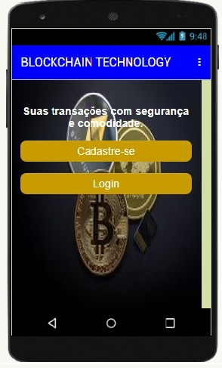

Fonte – Autor - desenvolvido em <http://ai2.appinventor.mit.edu/>

Blocos de código da tela principal

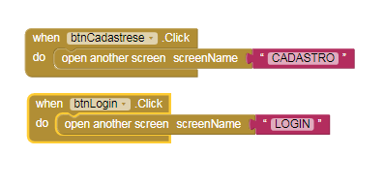

Fonte – Autor - desenvolvido em <http://ai2.appinventor.mit.edu/>

Tela de cadastro

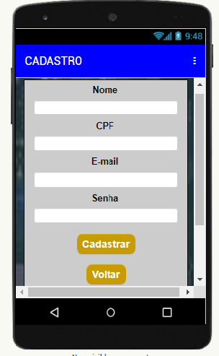

Fonte – Autor - desenvolvido em <http://ai2.appinventor.mit.edu/>

Blocos da tela de cadastro

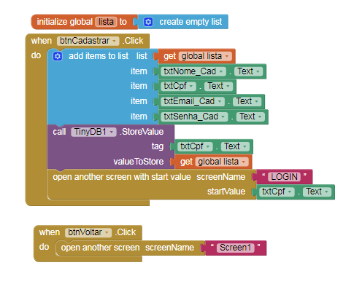

Fonte – Autor - desenvolvido em <http://ai2.appinventor.mit.edu/>

Tela de login

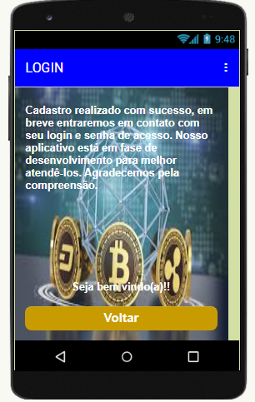

Fonte – Autor - desenvolvido em <http://ai2.appinventor.mit.edu/>

Blocos da tela de login

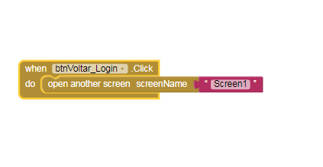

Fonte – Autor - desenvolvido em <http://ai2.appinventor.mit.edu/>